苏州大学实验报告
院、系 | 计算机学院 |  | 年级专业 |  | 18软件工程 |  | 姓名 | 陈彦至 | 学号 | 1827406005
课程名称 |  | 程序设计课程实践 |  |  |  |  |  |  | 成绩
指导教师 |  | 程宝雷 |  | 同组实验者 |  | 无 |  | 实验日期 | 2019-3-14

实 验 名 称 | 实验二 选择和分支

- 实验目的
1、掌握Java基本数据类型的使用；
2、掌握Java运算符和表达式的使用；
3、掌握循环的基本使用。
- 实验内容
1、编程实现文档“上机题2.pdf”中的所有题目。项目名命名为: "EX02_"+学号，每个程序一个类，按题目次序排列。
2、选取其中题目：
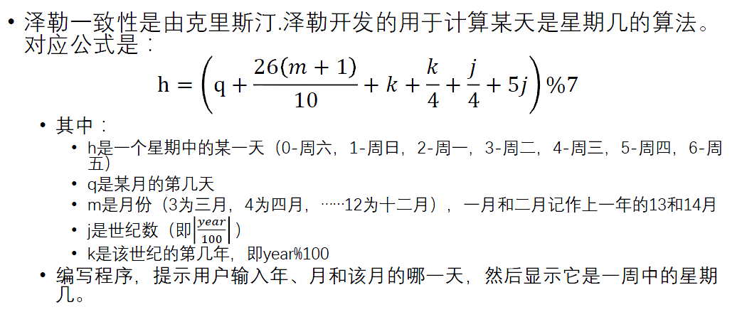
撰写实验步骤和结果、实验总结。实验报告命名为“程序设计课程实践实验二_"+姓名。

- 实验步骤和结果
读取数据，根据给出的泽勒一致性公式进行计算，最后将h值转换成星期数。
核心内容：
int h = (day+26*(month+1)/10+year%100+year%100/4+Math.abs(year)/100/4+5*Math.abs(year)/100)%7;
//利用泽勒一致性计算h
int res = (h+5)%7+1;//换算成星期数

结果：
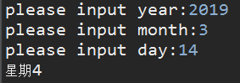

- 实验总结
这次实验练习了选择结构，充分的使用了switch和if结构，对选择结构的掌握更上一个层次，选择结构是编程的重要内容，熟练运用分支能解决更多由条件决定结果的问题。

